**Міністерство освіти і науки України**

**Вінницький національний технічний університет**

**Факультет інформаційних технологій та комп’ютерної інженерії**

**Кафедра ПЗ**

**Звіт**

**з лабораторної роботи №3**

***«*Візуалізація об’єктів у JavaFX*»***

з дисципліни

**Об’єктно-орієнтоване програмування**

Виконав:

студент 1 курсу, групи 3ПІ-18б

**Кучерявий Ігор**

Викладач: **Круподьорва Л.М.**

Виконання завдань

1.Створив проект у JavaFX.

2.Додав до проекту клас мікрооб’єкту попередньої Л.Р.

class Soldier

3.Додав статичний масив солдатів

public static ArrayList<Soldier> *soldiers*= new ArrayList<>();

4. Нарисував зображення солдата, капітана та генерала

E:\Навчання\Lab_3(1)\src\Captain.pngE:\Навчання\Lab_3(1)\src\soldier.png

Солдат

Генерал

Капітан

E:\Навчання\Lab_3(1)\src\Captain_active.pngE:\Навчання\Lab_3(1)\src\soldier_active.png5.Нарисував зображення активних об’єктів

Активний Генерал

Активний капітан

Активний солдат

6. При натискуванні лівої кнопки на солдата він стає активним.

В програмі реалізована активація декількох об’єктів одночасно.

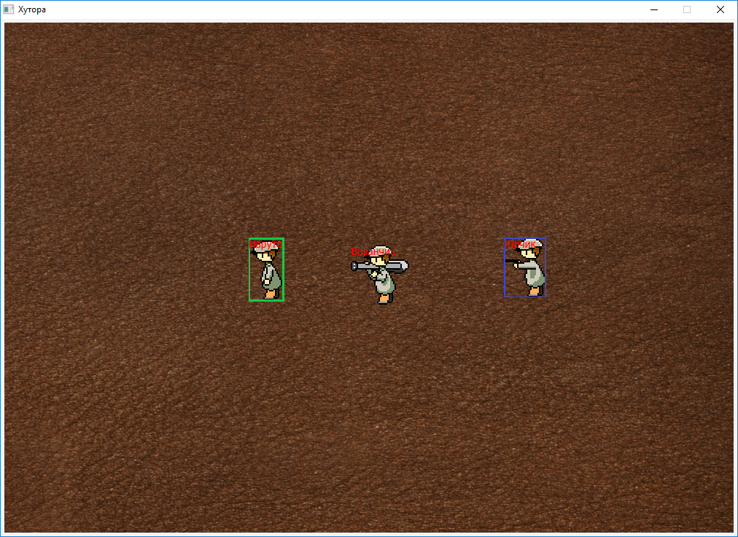 public void MouseClick(double x, double y)  
{  
 Point2D m = new Point2D(x,y);  
  
 if( sold.contains(m) )  
 {  
 isActive= !isActive;  
  
 if (isActive) {  
 MakeHighlight();  
 Program.*choosed*.add(soldier);  
 }  
 else {  
 Unhightlight();  
 Program.*choosed*.remove(soldier);  
 }  
 }  
}

7.При натискуванні стрілок солдати рухаються по сцені

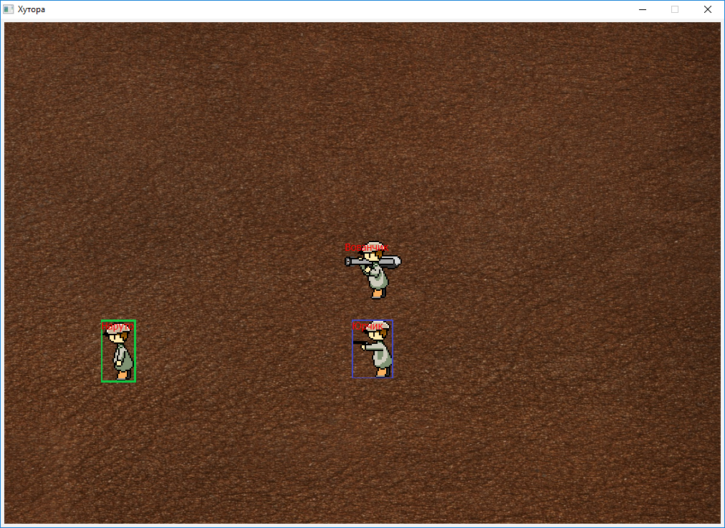 public void Left(){  
 if (!isActive) return;  
 double x = sold.getX()-10;  
 sold.setX(x);  
 Name.relocate(sold.getX(),sold.getY());  
 }  
 public void Up(){  
 if (!isActive) return;  
 double y = sold.getY()-10;  
 sold.setY(y);  
 Name.relocate(sold.getX(),sold.getY());  
 }  
 public void Right (){  
 if (!isActive)return;  
 double x = sold.getX()+10;  
 sold.setX(x);  
 Name.relocate(sold.getX(),sold.getY());  
 }  
 public void Down(){  
 if (!isActive)return;  
 double y = sold.getY()+10;  
 sold.setY(y);  
 Name.relocate(sold.getX(),sold.getY());  
 }

8. При натискуванні Insert з’являється діалогове вікно

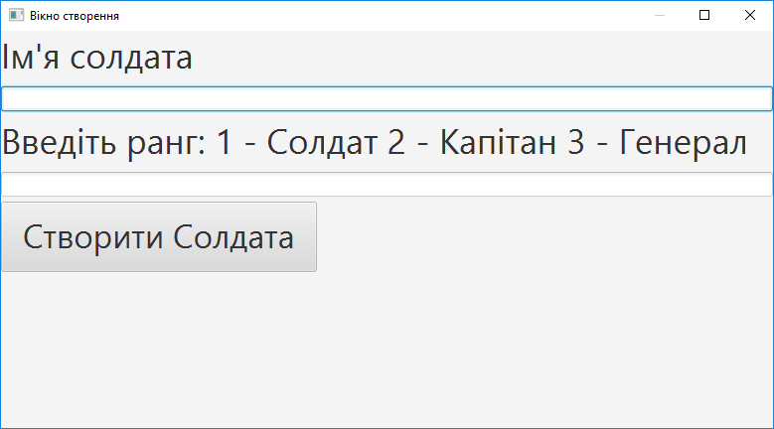

9.При натискуванні Delete

Видалення з массиву

public static void delete(){  
 for (Soldier b:*choosed* ) {  
 *soldiers*.remove(b);  
 b.delete();  
 }  
  
 *ClearChoosed*();  
}

Видалення із сцени

public void delete(){  
 Program.*main*.root.getChildren().removeAll(Name,sold);  
  
 System.*gc*();  
}

10.При натискуванні ESC об’єкти перестають бути активними функцією

public static void delete(){  
 for (Soldier b:*choosed* ) {  
 *soldiers*.remove(b);  
 b.delete();  
 }  
  
 *ClearChoosed*();  
}

11.Наслідування класу капітан від солдата

public class Captain extends Soldier {  
 public Captain(String name,boolean ia){  
 super(name,ia);  
 image = new Image ("Captain.png");  
 image1 = new Image("Captain\_active.png");  
 if (isActive) {  
 sold.setImage(image1);  
 }  
 else {  
 sold.setImage(image);  
 }  
  
  
 }  
}

Наслідування класу генерал від капітана

public class General extends Captain {  
 public General(String name, boolean ia){  
 super(name, ia);  
 image = new Image("General.png");  
 image1 = new Image("General\_active.png");  
 if (isActive) {  
 sold.setImage(image1);  
 }  
 else {  
 sold.setImage(image);  
 }  
 }  
}

**Відповіді на контрольні запитання**

1. Group - це контейнерний компонент, який не застосовує спеціальну компонування для своїх дітей. Всі дочірні компоненти (вузли) розташовані на рівні 0,0.

Group group = new Group();

Ви можете додати компоненти до JavaFX Group, отримавши список дітей і додавши до них дітей.

2. Сцена являє собою фізичний вміст програми JavaFX. Вона містить весь вміст графіки на сцені.

Створюється Scene scene = new Scene(root, 1000, 700);

Вузол може включати -

* Геометричні (графічні) об'єкти (2D та 3D), такі як - коло, прямокутник, багатокутник тощо
* Контролі інтерфейсу користувача, такі як - кнопка, прапорець, поле вибору, область тексту та ін
* Контейнери (панелі макета), такі як панель меж, панель сітки, панель потоку тощо.
* Медіа-елементи, такі як аудіо, відео та зображення.

3. Stage містить всі об'єкти програми JavaFX. Він представлений класом Stage пакета javafx.stage .

Stage window;

window = primaryStage;

має два параметри, що визначають його положення: **Ширина** і **Висота.**

4.Потрібно створити кнопку потім додати її до сцени.

Button noButton = new Button("Створити Солдата");  
noButton.setFont(new Font(33));  
noButton.setOnAction(new EventHandler<ActionEvent>()

16. String myString = "1234";

int foo = Integer.parseInt(myString);